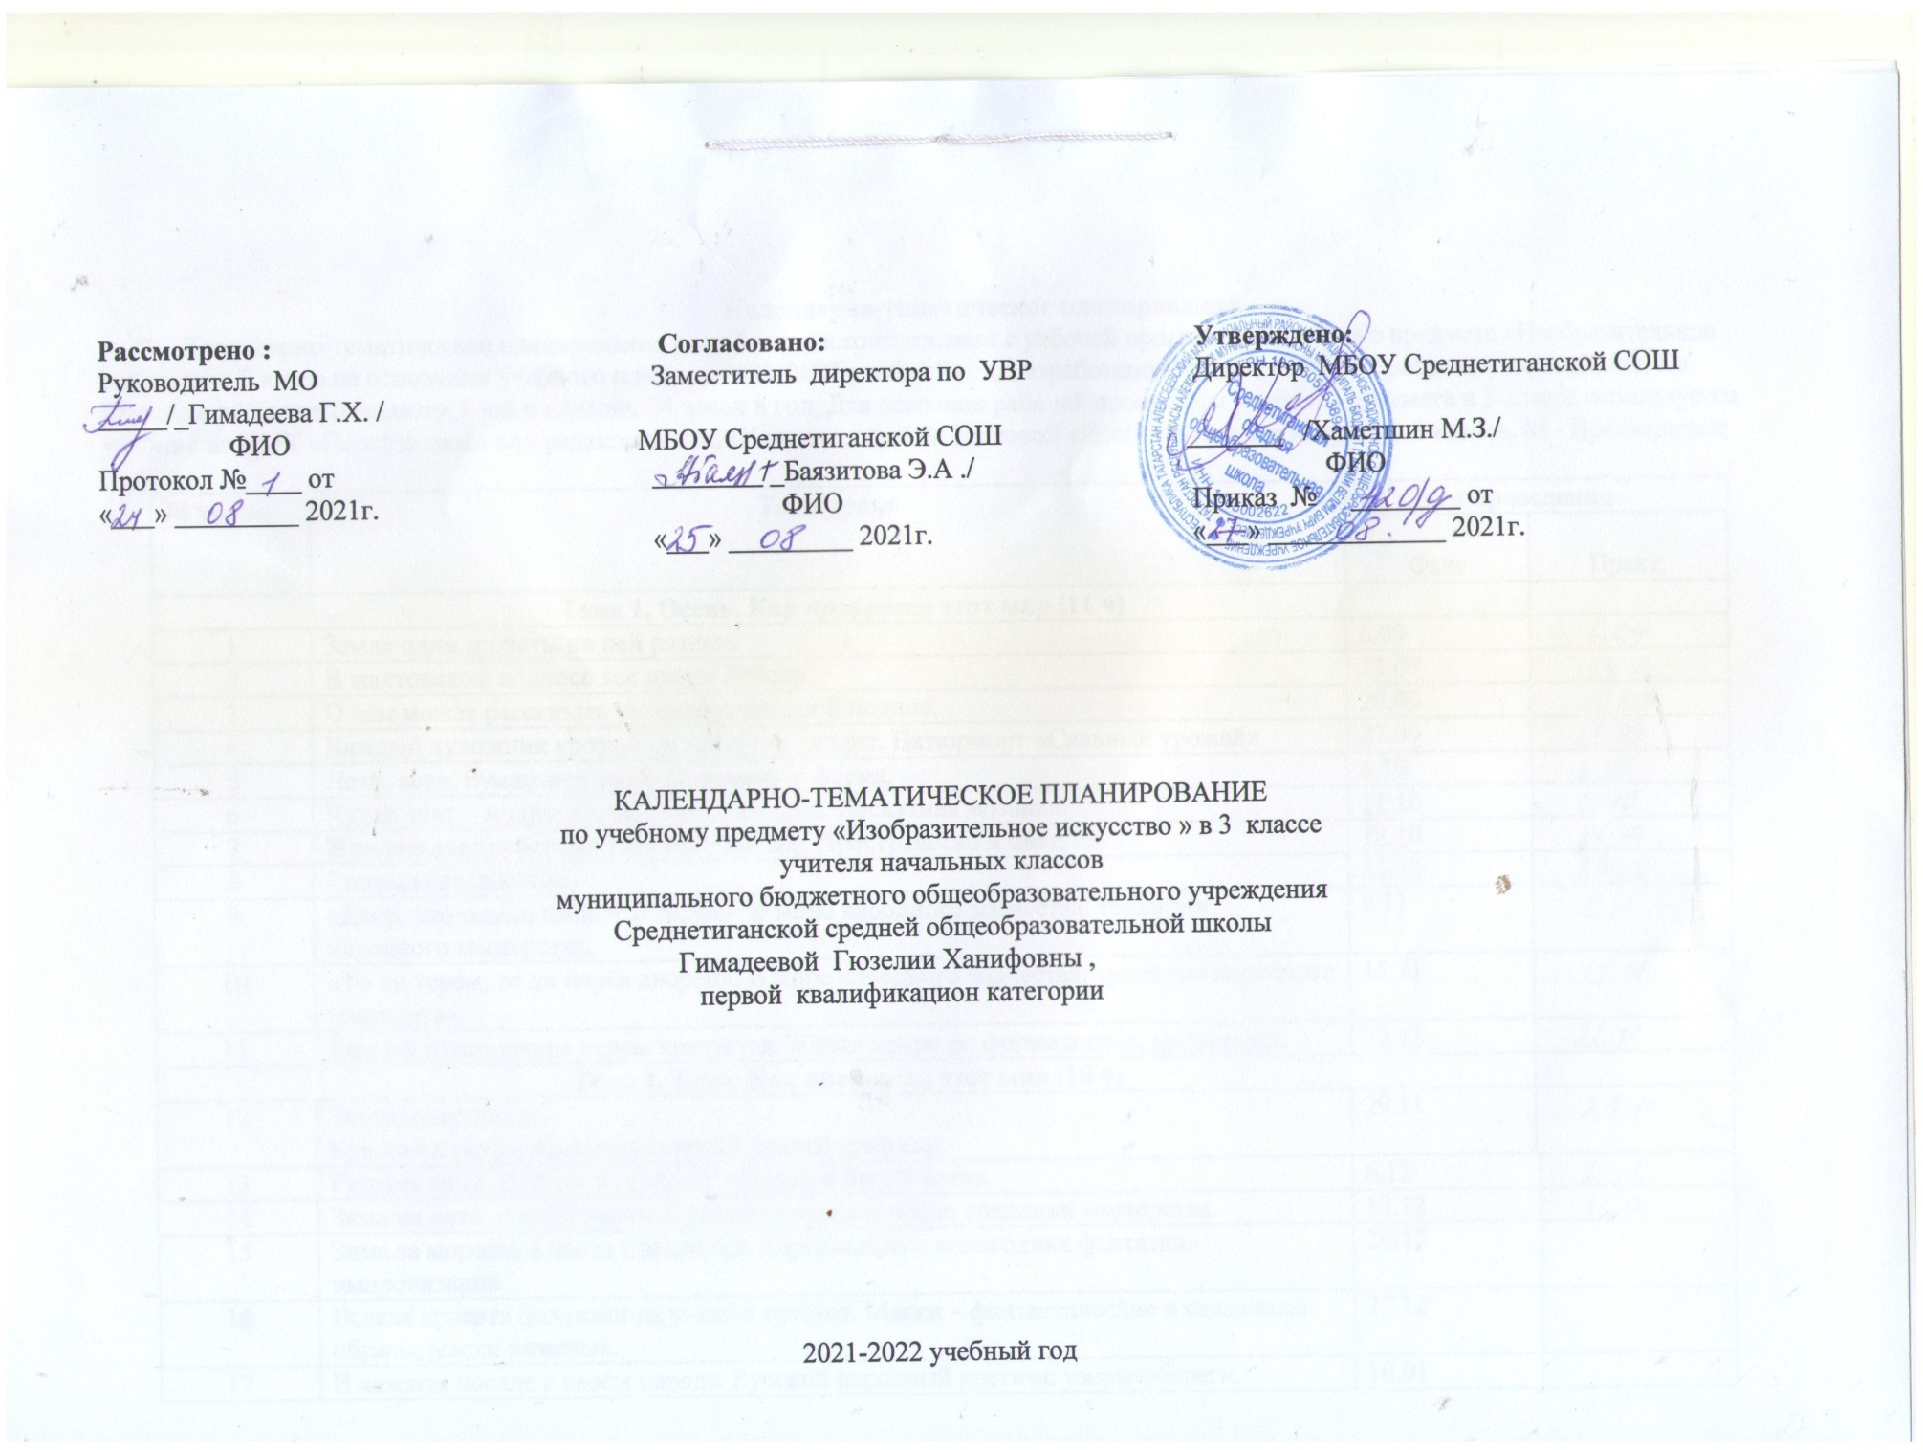

Календарно-тематическое планирование
Календарно-тематическое планирование разработано в соответствии с рабочей программой учебного предмета «Изобразительное искусство» 3 класс на основании учебного плана на 2021-2022 учебный год. Разработано с учетом рабочей программы воспитания. На изучение предмета отводится 1 час в неделю, 34 часов в год. Для освоения рабочей программы учебного предмета в 3 классе используется учебник из УМК «Перспектива» под редакцией Т.Я. Шпикаловой, Л.В. Ершовой «Изобразительное искусство 3 класс», М.- Просвещение

№ урока | Тема урока | Дата проведения
№ урока | Тема урока | Факт | Практ.
Тема 1. Осень. Как прекрасен этот мир (11 ч)
1 | Земля одна, а цветы на ней разные.
2 | В жактовском подносе все цветы России.
3 | О чём может рассказать русский расписной поднос.
4 | Каждый художник урожай своей земли хвалит. Натюрморт «Славный урожай»
5 | Лети, лети, бумажный змей. Орнамент и форма.
6 | Чуден свет – мудры люди, дивны их дела. Лоскутная мозаика.
7 | Живописные просторы Родины. Пейзаж. Пространство и цвет.
8 | Гжельская майолика.
9 | «Двор, что город, изба, что терем». В мире народного зодчества: традиции народного мастерства.
10 | «То ли терем, то ли царёв дворец». В мире народного зодчества: традиции народного мастерства.
11 | Каждая птица своим пером красуется. Живая природа: форма и цвет, пропорции.
Тема 2. Зима. Как прекрасен этот мир (10 ч)
12 | Зимний вернисаж.  Красота и разнообразие состояний зимней природы.
13 | Русская зима. Пейзаж в графике: чёрный и белый цвета.
14 | Зима не лето, в шубу одета. Орнамент народов мира: традиции мастерства.
15 | Зима за морозы, а мы за праздники. Карнавальные новогодние фантазии: импровизация
16 | Всякая красота фантазии да умения требует. Маски – фантастические и сказочные образы, маски ряженых.
17 | В каждом посаде в своём наряде. Русский народный костюм: узоры-обереги.
18 | Жизнь костюма в театре. Сценический костюм героя: традиции народного костюма.
19 | Россия державная. В мире народного зодчества: памятники архитектуры.
20 | «Город чудный …» Памятники архитектуры: импровизация
21 | Защитники земли Русской. Сюжетная композиция: композиционный центр.
Тема 3. Весна. Как прекрасен этот мир (5 ч)
22 | Дорогие, любимые, родные. Женский портрет: выражение и пропорции лица.
23 | Широкая Масленица. Сюжетно-декоративная композиция: композиционный центр и цвет.
24 | Красота и мудрость народной игрушки. Русская деревянная игрушка: развитие традиции мастерства.
25 | Герои сказки глазами художника. Сюжетная композиция: композиционный центр и цвет. (Карандаш.)
26 | Герои сказки глазами художника. Сюжетная композиция: композиционный центр и цвет. (Акварель.)
Тема 4. Лето. Как прекрасен этот мир (8 ч)
27 | Водные просторы России. Морской пейзаж: линия горизонта и колорит.
28 | Цветы России на павловопосадских платках и шалях. Русская набойка: традиции мастерства.
29 | Всяк на свой манер. Русская набойка: композиция и ритм.
30 | В весеннем небе – салют Победы! Патриотическая тема в искусстве. Декоративно-сюжетная композиция: цвет.
31 | Гербы городов Золотого кольца России. Символические изображения: состав герба.
32 | Наши достижения. Наш проект «Счастливы те, кто любит цветы».
33 | Сиреневые перезвоны. Натюрморт: свет и цвет.
34 | У всякого мастера свои затеи. Орнамент народов мира: традиции мастерства

